ЗВІТ
директора Гірницької гімназії № 19
Курахівської міської ради Донецької області
Гулая Ігора Ігоровича
за 2024 - 2025 навчальний рік
1. Загальні відомості
Гірницька гімназія №19 Курахівської міської ради Донецької області- юридична особа публічного права, основним видом діяльності якої є освітня діяльність. Гірницька гімназія №19 - комунальний заклад.
Юридична адреса закладу освіти: Україна, 85487, Донецька область, Покровський район, м. Гірник, вул. Центральна, 28А.
Мова освітнього процесу: українська.
Кількість кабінетів: 14. Потужність закладу 290 учнів. На кінець навчального року в закладі 133 здобувачів освіти, мережа класів- 9.
На початок 2024-2025 навчального року було відкрито 9 класів. Станом на 01.09.2024 року кількість учнів становила – 136 (47%). Середня наповнюваність класів складала 15 здобувачів освіти. Впродовж року із закладу вибуло 4 учнів, прибуло –1 учнів, випущено із 4 класу – 11 учнів, з 9 класу – 18 учнів.

Рух учнів

№ з/п | Учнів на початок року | Прибуло за рік  Навчальний | Вибуло за рік | Учнів на кінець навчального року
1 | 2019 – 2020
 | 205 | 6 | 4 | 203
2 | 2020 – 2021
 | 203 | 2 | 6 | 199
3 | 2021-2022
4 | 2022-2023
 | 176 | 0 | 24 | 154
2023-2024
5 | 154 | 0 | 4 | 150
6 | 136 | 1 | 4 | 133

Режим роботи закладу: 7:30-16:20, початок навчальних занять 9:00. Навчальні заняття проводились згідно з розкладом складеним відповідно до навчального плану закладу. Синхронна частина уроку проводилась відповідно до режиму роботи із затвердженим графіком згідно з рекомендаціями МОН. Тривалість синхронної частини уроку складала не менше 10 хвилин для першого класу, 15 хвилин для здобувачів освіти 2-4 класів, 20 хвилин 5-7 класи та 25 хвилин 8-9 класи. Тривалість асинхронної частини уроку складала 25 та 20 хвилин відповідно.

2. Матеріально-технічне забезпечення

28.03.2024 р. будівля зазнала руйнувань внаслідок агресії російської федерації двома ракетами С-300. Зруйновано повністю покрівля закладу, спортивна зала та ліве крило будівлі (кабінет фізики №7, лаборантські, медичний пункт, бібліотека та складські приміщення). Внаслідок обстрілу виникла пожежа чим знищено архів закладу та бібліотечний фонд. Всього заклад зазнав втрат на 394 000 грн не враховуючи руйнувань будівлі.
Як наслідок руйнувань закладу неможливе для подальшого використання найпростіше укриття (наявний акт) та припинено роботу пункту незламності.
Наразі будівля закладу розташована на тимчасово окупованій території, що перебуває поза контролем Уряду України. Уся подана нижче інформація актуальна станом на 27 жовтня 2024 року.
Будівля гімназії введена в експлуатацію у 1951 році. Земельна ділянка, що належить закладу, має площу 7783,9 кв. м, а загальна площа приміщень становить 2645 кв. м. Територія гімназії відповідає усім санітарно-гігієнічним нормам.
Заклад має власну котельню, оснащену сучасним твердопаливним котлом ARS-200 Comfort та насосом PEDROLLO. Для забезпечення безперебійної роботи системи опалення встановлено дизельний генератор ALIMAR ALM-D-13500TE/S.
Подвір’я гімназії доглянуте: на клумбах висаджуються квіти, здійснюється регулярне скошування трави обслуговуючим персоналом. Для покосу трави за кошти засновника було придбано травокосарку вартістю 25 000 грн.
Усі системи життєзабезпечення гімназії працюють у нормальному режимі. Організовано найпростіше укриття, що підтверджується відповідним актом.
У межах впровадження концепції НУШ чотири навчальні кабінети повністю обладнані сучасними засобами: меблі, шафи, комп’ютери, принтери, проектори, телевізори, дошки тощо. Загалом у закладі – 10 комп’ютерів, із яких 9 перебувають у робочому стані.
Протягом навчального року комп’ютерне забезпечення гімназії було суттєво покращено: отримано два хромбуки та чотири ноутбуки (один із них – у користуванні).
Гімназія підключена до мережі Інтернет через оптоволоконну лінію. Швидкість з’єднання сягає до 100 Мб/с, що відповідає сучасним вимогам для доступу до освітніх ресурсів. Усі навчальні кабінети мають доступ до Wi-Fi.
Із загальної кількості комп’ютерів один використовується для адміністративно-господарської діяльності, решта (9 пристроїв) встановлені у кабінеті інформатики.
Узагальнені дані комп’ютерного забезпечення закладу
№ |  | Кіль кість | Використання | Відповідальні за збереження
1 | Ноутбуки для забезпечення реалізації концепції НУШ | 3 | Передані в тимчасове використання для виконання посадових обов’язків педагогічних працівників | Педагогічні працівники згідно із договором
2 | Моноблок наданий для забезпечення концепції НУШ | 1 | Переданий в тимчасове використання для виконання посадових обов’язків педагогічного працівника | Педагогічний працівник згідно із договором
3 | Ноутбуки отримані для подолання наслідків COVID-19 | 3 | Передані в тимчасове використання для виконання посадових обов’язків педагогічних працівників | Педагогічні працівники згідно із договором
4 | Ноутбук HP (спонсорська допомога 2017 рік) | 1 | Використовується в господарській діяльності | Секретар
5 | Ноутбуки отримані 2022 рік для виконання роботи вчителями | 3 | Передані в тимчасове використання для виконання посадових обов’язків педагогічних працівників | Педагогічні працівники згідно із договором
6 | Планшет Samsung TabA6 | 1 | Переданий в тимчасове використання для забезпечення освітніх потреб здобувача освіти 4 класу | Батько здобувача освіти згідно із договором
7 | Ноутбуки за програмою «СпівДіяНоут» | 26 | Передані в тимчасове використання для забезпечення освітніх потреб здобувачів освіти | Батьки здобувачів освіти згідно із договором
8 | Шкільні стаціонарні комп’ютери | 10 | Зберігаються в укритті закладу | Адміністрація закладу
9 | Ноутбук для забезпечення роботи психолого-соціальної служби | 1 | Переданий в тимчасове використання для виконання посадових обов’язків педагогічного працівника | Педагогічний працівник згідно із договором
10 | Хромбуки отримані для забезпечення доступу до освіти здобувачів/здобувачок освіти | 2 | Передані в тимчасове використання для забезпечення освітніх потреб здобувачів освіти | Батьки здобувачів освіти згідно із договором
11 | Ноутбуки отримані для забезпечення доступу до освіти здобувачів/здобувачок освіти | 4 | Передані в тимчасове використання для забезпечення освітніх потреб здобувачів освіти | Батьки здобувачів освіти згідно із договором
12 | Ноутбуки отримані для забезпечення доступу до освіти здобувачів/здобувачок освіти (вживаний) | 1 | Передані в тимчасове використання для забезпечення освітніх потреб здобувачів освіти | Батьки здобувачів освіти згідно із договором
Всього:
Ноутбуки |  | 44 одиниць
Планшет |  | 1 одиниця
Моноблок |  | 1 одиниця
Стаціонарні комп’ютери |  | 10 одиниць
49 одиниць

Середній показник кількості учнів на 1 комп’ютер –3 учнів в порівнянні з попереднім навчальним роком зміни в цьому показнику не відбулись.
Впродовж всього навчального року приділялась особлива увага роботі з охорони праці та безпеки життєдіяльності. Регулярно із учасниками освітнього процесу, відповідно до вимог чинного законодавства, проводились необхідні бесіди інструктажі та інші профілактичні заходи. Під час дії воєнного стану в освітньому процесі щотижнево педагогічними працівниками проводилась додаткова робота з мінної безпеки, дій під час повітряної тривоги, дій під час обстрілу, профілактики вживання психотропних речовин та інші профілактичні заходи із збереження життя та здоров’я здобувачів/здобувачок освіти під час надзвичайних ситуацій (пожежі, загрозі артилерійного обстрілу, поведінки при сигналі тривоги тощо). Впродовж всього навчального року регулярно в закладі здійснювались заходи із профілактики заражень учасників освітнього процесу ОРВІ, грипу, COVID-19 та інших захворювань.

3. Кадрове забезпечення закладу
Керівництво закладу:
- Директор - Гулай Ігор Ігорович, освіта вища, за дипломом «Спеціаліст з математики, викладач математики та інформатики», педагогічний стаж 9 років. На посаді директора третій рік.
- Заступник директора з НВР- Коломоєць Любов Леонідівна, освіта вища, за дипломом «Вчитель української мови та літератури, зарубіжної літератури та російської мови», педагогічний стаж 8 років, на посаді заступника директора з НВР третій рік.
На початок навчального року гімназія забезпечена відповідно до штатного розпису кадрами на 100%.

Усього педагогічних працівників | 14
З них:
- вчителів | 11
- практичних психологів | 1
- педагогів-організаторів | 0
- керівників гуртків | 0
Усього молодшого обслуговуючого персоналу | 6
Усього працівників | 20
З них працює за сумісництвом | 0

Якісний склад педагогічного персоналу
 | Освітньо-кваліфікаційний рівень |  |  |  | Кваліфікаційні категорії та педагогічні звання
 | Молодший спеціаліст | Бакалавр | Спеціаліст | Магістр | Спеціаліст | Спеціаліст другої категорії | Спеціаліст першої категорії | Спеціаліст вищої категорії | Старший учитель | Вчитель-методист | Вихователь-методист | Практичний психолог — методист | Педагог-організатор — методист
Кількість педагогічних працівників | 0 | 1 | 9 | 4 | 1 | 5 | 2 | 6 | 1 | 1 | 0 | 1 | 0

Сертифікований вчитель- 3

 | Вік педагогічних працівників
 | до 30 років | 31–40 років | 41–50 років | 51–55 років | Більше 55 років
Кількість педагогічних працівників | 2 | 5 | 2 | 1 | 4

Середній вік педагогічних працівників складає 46 років

Педагогічний стаж працівників
 | Педагогічний стаж працівників
 | до 3 років | понад 3 роки | понад 10 років | понад 20 років
Кількість педагогічних працівників | 0 | 2 | 8 | 4

4. Робота медичної служби
У зв’язку із дистанційною роботою закладу сестра медична була відправлена у простій. Вся робота щодо збереження здоров’я та життя здобувачів/здобувачок освіти проводилась класними керівниками в рамках освітнього процесу (виховна робота)

5. Організація харчування здобувачів/здобувачок освіти в закладі
У зв’язку із дистанційною роботою закладу в закладі не здійснювалась організація харчування здобувачів/здобувачок освіти.

6.. Освітня робота в закладі
Освітня програма закладу була розроблена на основі Типової освітньої програми для закладів загальної середньої освіти з українською мовою навчання, затвердженої відповідним наказом МОН України. Для 5–7 класів (НУШ) програму адаптовано з акцентом на поглиблене вивчення української мови, англійської мови та математики.
Протягом навчального року з педагогічними працівниками велась системна просвітницька робота. Керівництво закладу постійно заохочує здобуття неформальної освіти, самоосвіту та підвищення кваліфікації. Усі педагогічні працівники закладу мають не менше ніж 30 годин підвищення кваліфікації за поточний навчальний рік. Педагоги, які здійснюють викладання у 5–7 класах та плануються до залучення в освітній процес майбутніх 8-х класів (НУШ), пройшли відповідну підготовку за сертифікованими програмами.
Окрему увагу було приділено стимулюванню участі вчителів у процедурі сертифікації. В результаті цієї роботи двоє педагогів зареєструвалися на участь у сертифікації. Вчитель початкових класів Калашнікова Лілія вже пройшла процедуру й очікує на рішення сертифікаційної комісії.
У період канікул робота з педагогічним персоналом була спрямована на вдосконалення методів дистанційного навчання, вивчення психологічних аспектів взаємодії з дітьми. У закладі сформовано власну модель подання асинхронних завдань із використанням електронного щоденника «Нові знання». Усі педагоги володіють базовими навичками редагування HTML-коду, що дозволяє інтегрувати у завдання відео, інтерактивні вправи та інші мультимедійні елементи. Значну увагу приділено також підвищенню ефективності інтерактивної взаємодії в синхронному режимі.
У звітному навчальному році в закладі атестувалися двоє педагогічних працівників:
- один підтвердив рівень і підвищив кваліфікацію до спеціаліста ІІ категорії,
- інший — до спеціаліста І категорії. За підсумками рішень атестаційних комісій всі педагоги отримали позитивні висновки.
Заклад продовжив виконувати всі комунікації з працівниками закладу в цифровому форматі. Документообіг здійснювався через хмарні сервіси Google Drive, що забезпечило зручну взаємодію. Виховна робота координувалась через платформу Google Classroom, що дозволило ефективно структурувати діяльність.
Дистанційне навчання в закладі було максимально адаптовано до потреб і можливостей учнів. Застосовувалися два режими навчання:
- Синхронний — за чітко складеним розкладом через Google Meet;
- Асинхронний — із використанням платформи «Нові знання» для самостійного опрацювання матеріалу.
Електронний журнал став інтегрованим елементом документообігу, а також ключовим інструментом комунікації між усіма учасниками освітнього процесу.
У зв’язку зі складними життєвими обставинами окремих здобувачів/здобувачок освіти, спричиненими евакуацією або іншими причинами, за заявами батьків було організовано індивідуальне навчання за сімейною формою.

За підсумками навчального року заклад має наступні показники
результативність роботи
Середній бал закладу 6,4 (дельта в порівнянні із попереднім навчальним роком -0,4)
Рейтинг успішності класів

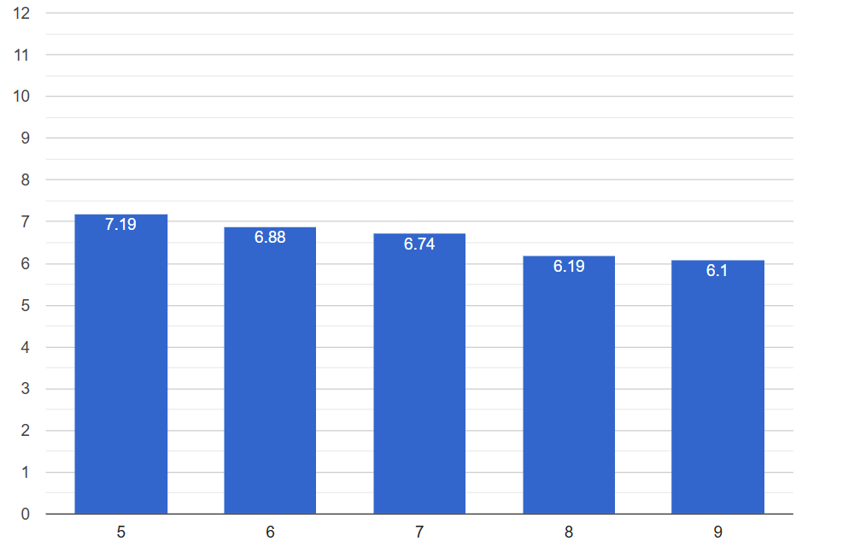

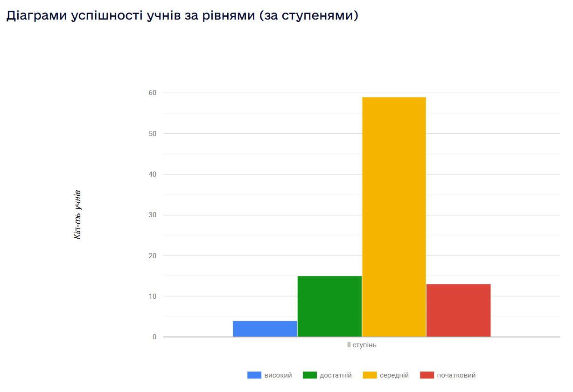

Якість знань з предмету «історія України»
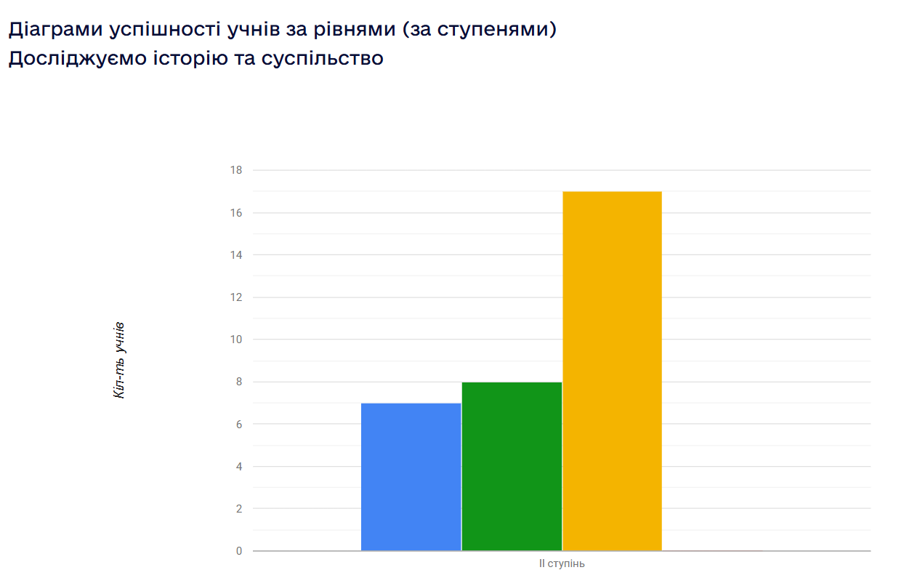

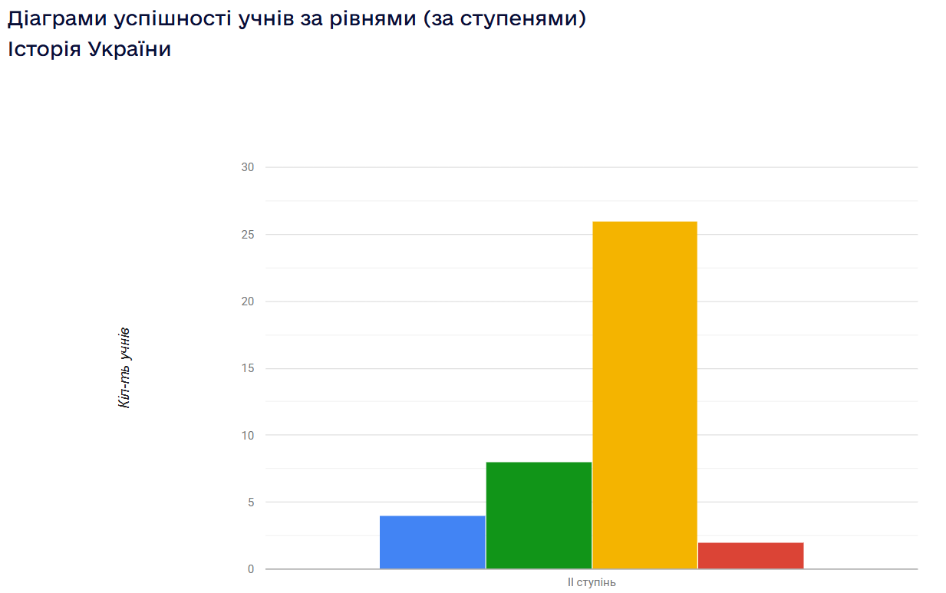
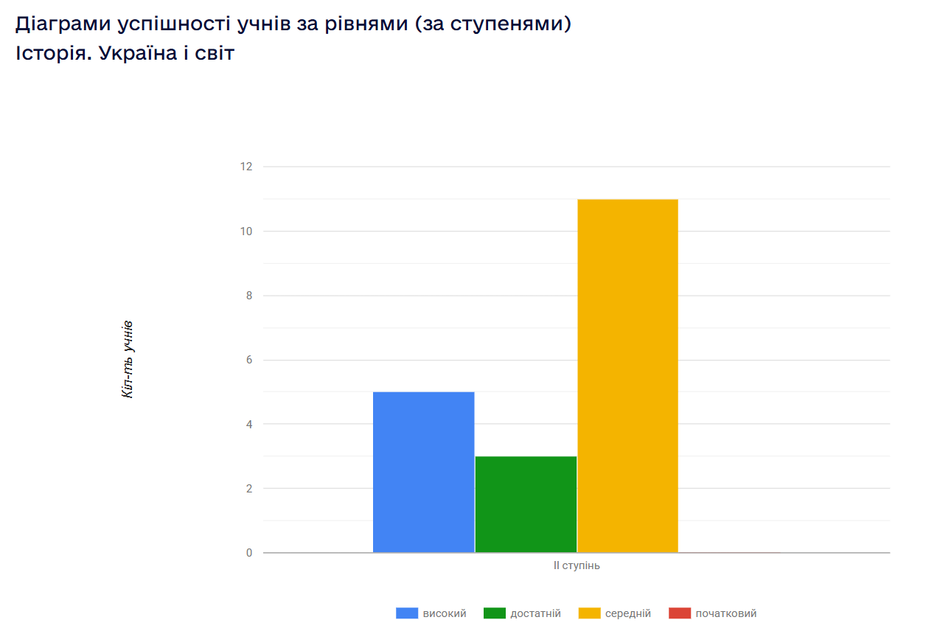
Якість знань з предмету «українська мова»

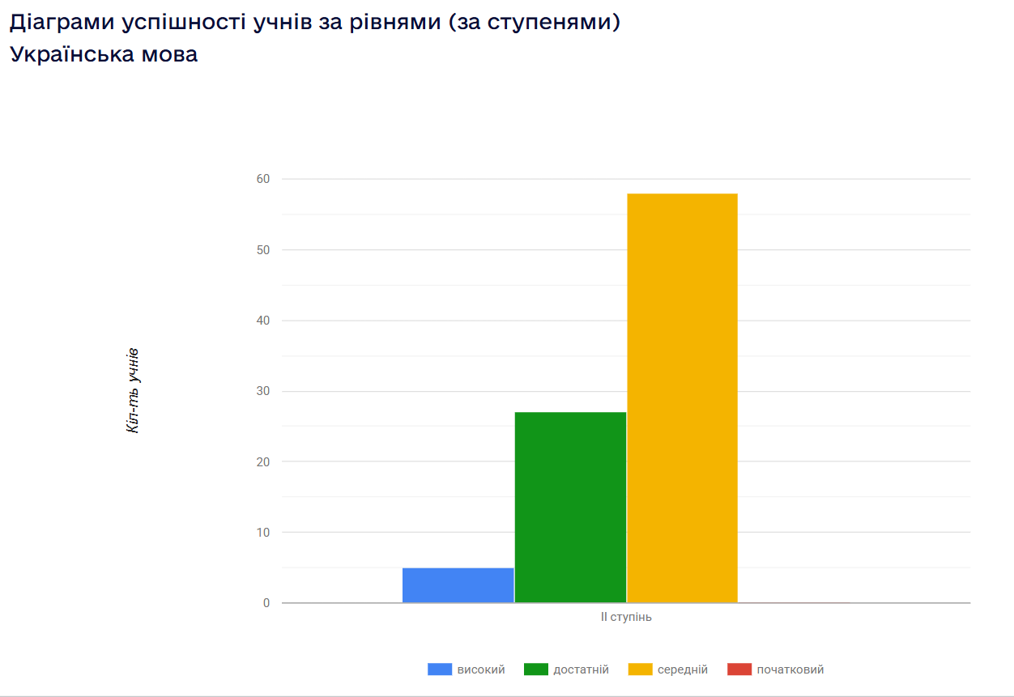

Якість знань з предмету «англійська мова»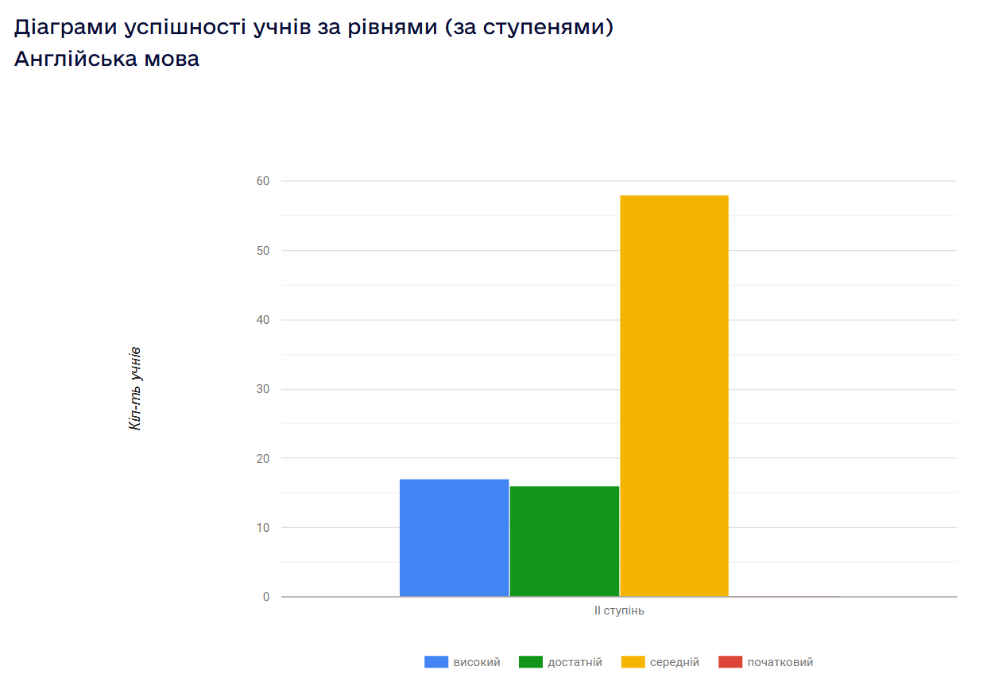
Якість знань з предмету «математика»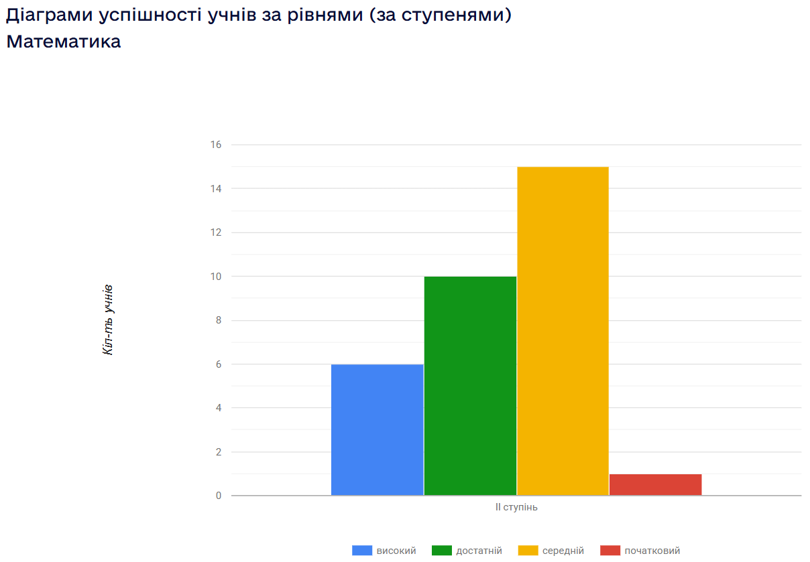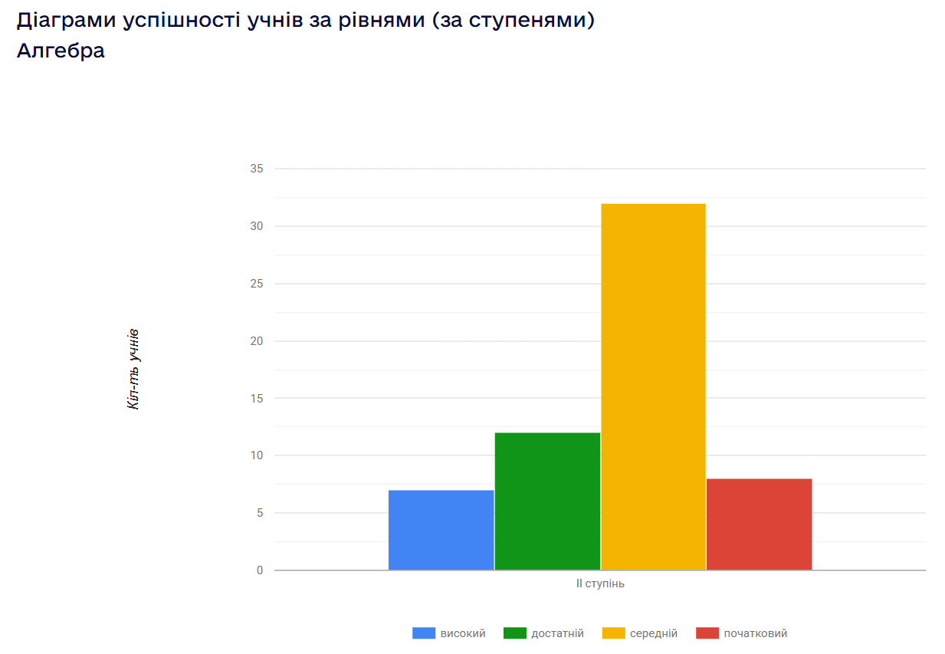
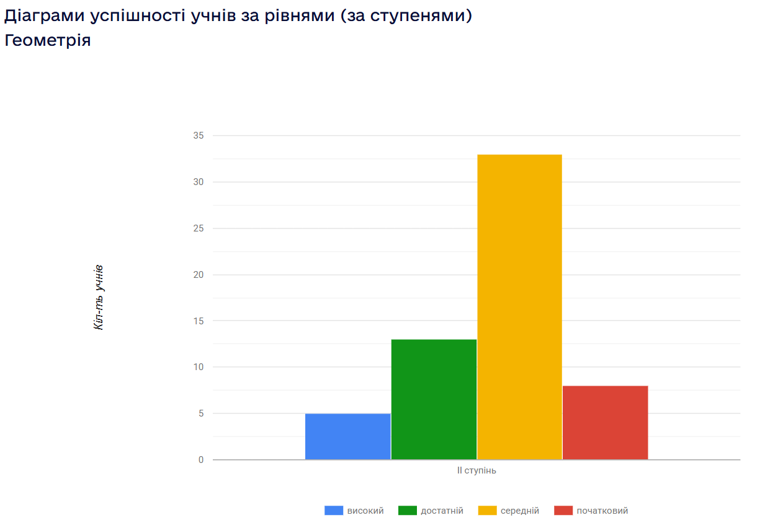
7. Методична робота закладу
Протягом 2024–2025 навчального року методичні об’єднання вчителів Гірницької гімназії №19 працювали відповідно до планів, затверджених на початку року, з урахуванням реалізації концепції Нової української школи, пріоритетів національно-патріотичного виховання, розвитку ключових компетентностей та впровадження сучасних освітніх технологій.
- Природничо-математичний цикл:
У складі — 5 учителів. Проведено 2 засідання МО. Обговорено нестандартні уроки, розвиток логічного мислення, створення інтерактивних вправ (LearningApps, Wordwall). Використовувались: Quizizz, Mozabook, Google Forms, Livworksheets.
Учень Мертвіщев С. став призером конкурсу «Донбас заповідний». Участь у журі олімпіад. Переможців шкільного етапу немає.
Проблемна тема: створення сприятливих умов для розвитку креативної особистості.
- Суспільно-гуманітарний цикл
Робота зосереджена на підвищенні професійної компетентності, впровадженні ІКТ. Використовувались інтерактивні методи, формувались навички діалогу та мовлення. Успіхи учнів: призери конкурсів ім. Яцика, конкурсів читців, переможець олімпіади з англійської мови.
Саліванова М. — «старший учитель», Швед Т. — «спеціаліст 2 категорії».
Участь у семінарах, тренінгах.
- Початкові класи
Проведено 4 засідання МО. Участь у Х Конгресі освітян. Активна самоосвіта вчителів. Проведено тематичні заходи та тижні.
Учні стали переможцями обласних та всеукраїнських конкурсів.
- Узагальнені результати:
• Усі МО займались професійним розвитком педагогів.
• Учні брали участь у конкурсах, найбільше — початкові класи та гуманітарне МО.
• Використання ІКТ охоплює всі цикли.
• Необхідно активізувати участь у конкурсах і роботу з обдарованими дітьми.
Рекомендації на 2025–2026 н. р.
1. Продовжити впровадження інтерактивних форм навчання.
2. Організувати системну роботу з обдарованими та слабовмотивованими учнями.
3. Активізувати участь у фахових конкурсах і олімпіадах.
4. Створити електронну платформу для обміну досвідом між МО.
5. Сприяти участі в сертифікації педагогів.

8. Робота психологічної служби
Протягом 2024-2025 навчального року в закладі працювала практичний психолог та соціальний педагог Іванова Ганна. Продовжує працювати над проблемою: «Забезпечення інтелектуального і соціокультурного розвитку здобувачів/здобувачок освіти через здійснення прогресивних підходів навчання, виховання та соціалізації особистості адаптованої до навчання та виховання».
Основною метою діяльності психологічної служби гімназії є індивідуальний розвиток кожної особистості освітнього процесу, допомога в створенні умов для розвитку і самореалізації здобувачів/здобувачок освіти та педагогів на основі систематичної групової та індивідуальної діагностики, соціально – психологічної корекції відхилень в розвитку здобувачів/здобувачок освіти.
Протягом 2024-2025 навчального року практичним психологом та соціальним педагогом Івановою Г. О. було проведено наступну роботу:
Оновлення банку даних соціальних паспортів (вересень, січень, перегляд банку даних у травні). З огляду на дистанційну форму роботи – в електронному вигляді. Контроль за відвідуванням здобувачами/здобувачками освіти занять проводився щоденно шляхом відвідування онлайн уроків 1-9 класів та моніторингу даних, наданих класними керівниками та вчителями предметниками (відстежувалась кількість присутніх на онлайн уроках здобувачів/здобувачок освіти).
Соціальним педагогом щодня відстежується переміщення здобувачів/здобувачок освіти гімназії, укладаються відповідні списки, у тому числі і надання гуманітарної допомоги дітям, які знаходяться на території України.
Протягом 2024-2025 н.р. соціальним педагогом проведено діагностичне дослідження міжособистісних відносин у групі (5-8 класи), дослідження профорієнтації здобувачів/здобувачок освіти (9 клас). З результатами досліджень було ознайомлено класних керівників та батьків (в індивідуальному порядку).
Також проведено наступні опитування здобувачів/здобувачок освіти:
- на виявлення рівня навантаженості,
- на визначення обізнаності здобувачів освіти зі своїх прав та обов’язків.
Протягом 2024-2025 н.р. систематично проводилась просвітницька та профілактична робота з усіма учасниками освітнього процесу згідно з річним планом роботи практичного психолога та соціального педагога. Зокрема були проведені заняття з елементами тренінгу, ігрові хвилинки, бесіди тощо. Більше уваги надавалося буклетам, рекомендаціям, пам’яткам, інформаційним повідомленням.
Просвітницька робота реалізовувалась дистанційно (зустрічі у Google Meet) та за допомогою інтернет-ресурсів, зокрема групи Гірницької гімназії №19 у соціальній мережі Facebook. Було розміщено дописи, спрямовані на підтримку та відновлення емоційного стану в екстремальних та стресових умовах, правила поведінки в умовах війни, інформування щодо роботи служб соціально-психологічної допомоги тощо.
Зведені дані щодо роботи фахівців психологічної служби за період воєнних дій у 2024/2025 н.р. (за звітний період)
№ з/п | Формат звернень | К-сть звернень
№ з/п | Формат звернень | до практичних психологів | до соціальних педагогів
Робота з дітьми, сім’ями, які були переміщені (ВПО) з інших областей (вкажіть загальну кількість осіб ВПО, які отримали психосоціальну та соціально-педагогічну допомогу)
1. | Діти | 3 | 2
2. | Батьки/законні представники | 2 | 3
3. | Інші члени родини
4. | Педагогічні працівники | 1 | 1
5. | Маломобільні групи населення (люди з інвалідністю, люди похилого віку)
Робота з дітьми, сім’ями з числа постраждалого населення (вкажіть загальну кількість осіб з числа постраждалого населення, які отримали психосоціальну та соціально-педагогічну допомогу)
1. | Діти | 1
2. | Батьки/законні представники
3. | Інші члени родини
4. | Педагогічні працівники
5. | Маломобільні групи населення (люди з інвалідністю, люди похилого віку)

Зведені дані щодо роботи працівників психологічної служби у 2024/2025 н.р. з дітьми
Напрями роботи Фахівці | Індивідуальна діагностика, охоплено осіб | Групова діагностика, соціально-психологічні/ педагогічні дослідження, охоплено осіб | Консультування (індивідуальне), охоплено осіб | Консультування (групове), охоплено осіб | Профілактика (індивідуальна), охоплено осіб | Профілактика (групова), охоплено осіб | Корекційна (індивідуальна), охоплено осіб | Корекційна (групова), охоплено осіб | Навчальна діяльність (охзоплено осіб) | Проведення ділових ігор, тренінгів, охоплено осіб | Звязки з громадськістю, охоплено осіб | Просвіта, охоплено осіб
практичні психологи | 17 | 99 | 6 | 31 | 3 | 67 | 7 | 23 |  | 14 |  | 78
соціальні педагоги | 3 | 99 | 5 | 27 |  | 67 |  | 14 |  | 14 |  | 78
Зведені дані щодо роботи працівників психологічної служби у 2024/2025 н.р. з батьками та педагогами.
Напрями роботи Фахівці | Індивідуальна діагностика, охоплено осіб | Групова діагностика, соціально-психологічні/ педагогічні дослідження, охоплено осіб | Консультування (індивідуальне), охоплено осіб | Консультування (групове), охоплено осіб | Профілактика (індивідуальна), охоплено осіб | Профілактика (групова), охоплено осіб | Корекційна (індивідуальна), охоплено осіб | Корекційна (групова), охоплено осіб | Навчальна діяльність (охзоплено осіб) | Проведення ділових ігор, тренінгів, охоплено осіб | Звязки з громадськістю, охоплено осіб | Просвіта, охоплено осіб
З педагогами
практичні психологи |  | 13 | 6 | 13 |  | 13 |  |  |  | 13 |  | 13
соціальні педагоги |  | 13 | 3 | 13 |  | 13 |  |  |  | 13 |  | 13
З батьками
практичні психологи | 9 | 23 | 7 | 37 |  |  |  |  |  | 37 |  | 37
соціальні педагоги | 3 |  | 5 | 37 |  | 37 |  |  |  | 35 |  | 37
Тематика звернень до працівників психологічної служби у 2024/2025 н.р.
№ з/п | Тематика звернень | К-сть звернень
№ з/п | Тематика звернень | до практичних психологів | до соціальних педагогів
З боку батьків
1 | Труднощі у навчанні | 2
2 | Формування психологічної готовності дошкільників до навчання в школі | 2
3 | Шляхи підвищення мотивації здобувачів освіти до навчання, проблеми шкільної неуспішності | 3
4 | Вікові та індивідуальні особливості розвитку, проблеми самооцінки дитини | 2 | 2
5 | Адаптація дитини до нового колективу | 2
6 | Асоціальні прояви у поведінці здобувачів освіти |  | 1
7 | Допомога дітям та сім’ям, які постраждали у військових конфліктах |  | 1
11 | Психологічний та соціально-педагогічний супровід дітей із сімей внутрішньо переміщених осіб |  | 1
18 | Взаємовідносини в системі «вчитель-учень» | 2 | 2
27 | Емоційна підтримка, зниження рівня тривожності | 1
32 | Відсутність мотивації до навчання | 1
З боку педагогів
2 | Адаптація дитини до нового колективу | 3
3 | Формування психологічної готовності дошкільників до навчання в школі | 2
4 | Труднощі у навчанні та готовність до навчання | 1
7 | Допомога дітям та сім’ям, які постраждали у військових конфліктах |  | 2
9 | Психологічний та соціально-педагогічний супровід дітей із сімей учасників АТО, ССО, бойових дій | 2 | 2
10 | Психологічний та соціально-педагогічний супровід дітей із сімей внутрішньо переміщених осіб |  | 5
12 | Професійне самовизначення здобувачів освіти |  | 1
13 | Профілактика шкідливих звичок (вживання наркотичних речовин, напоїв що містять алкоголь, тютюнопаління) |  | 2
14 | «Професійне вигорання» педагогів | 2
15 | Формування здорового способу життя |  | 4
16 | Дитина у віртуальному просторі. Комп’ютерна залежність |  | 4
17 | Психологічний клімат учнівського колективу, міжособистісні конфлікти | 3
21 | Взаємовідносини в системі «вчитель-учень» | 3
23 | Взаємовідносини в системі «педагоги-батьки» | 3
31 | Шляхи підвищення мотивації здобувачів освіти до навчання, проблеми шкільної неуспішності | 3 | 2
32 | Самовдосконалення, розвиток здібностей та компетенцій здобувачів освіти | 1
33 | Відсутність мотивації до навчання | 2
34 | Емоційна підтримка, зниження рівня тривожності | 2
З боку здобувачів освіти
1 | Труднощі у навчанні | 1
3 | Професійне самовизначення здобувачів освіти |  | 4
7 | Психологічний та соціально-педагогічний супровід дітей із сімей внутрішньо переміщених осіб |  | 4
9 | Профілактика шкідливих звичок (вживання наркотичних речовин, напоїв що містять алкоголь, тютюнопаління) |  | 2
10 | Дитина у віртуальному просторі. Комп’ютерна залежність |  | 6
12 | Взаємовідносини в системі «вчитель-учень» | 6 | 7
14 | Адаптація дитини до нового колективу | 3
15 | Відсутність мотивації до навчання | 6
16 | Психологічний клімат учнівського колективу, міжособистісні конфлікти | 7 | 3
24 | Емоційна підтримка, зниження рівня тривожності | 6
25 | Допомога дітям та сім’ям, які постраждали у військових конфліктах |  | 4
26 | Шляхи підвищення мотивації здобувачів освіти до навчання, проблеми шкільної неуспішності | 7
З боку інших зацікавлених осіб, представників громадськості
13 | Профілактика шкідливих звичок (вживання наркотичних речовин, напоїв що містять алкоголь, тютюнопаління) |  | 2
15 | Співпраця нацполіції та школи у сфері профілактики правопорушень |  | 3

Основними задачами на 2024-2025 навчальний рік, згідно з проблемою і метою було:
- консультування адміністрації з психологічної сторони проблемної теми закладу;
- надання допомоги адміністрації і вчителям в управлінні процесом розвитку життєвих компетенцій здобувачів/здобувачок освіти;
- соціально – психологічний супровід освітнього процесу;
- психологічна освіта батьків з точки зору особистісно-орієнтованого підходу до дитини;
- психологічна освіта здобувачів/здобувачок освіти з питань навчання, розвитку, проблем життєвого самовизначення, самовиховання, взаємовідносин з дорослими та однолітками;
- психологічний супровід становлення життєвої позиції здобувачів/здобувачок освіти в умовах підвищено - можливих стресових ситуацій;
- консультаційна робота (групова, індивідуальна);
- діагностика (групова, індивідуальна);
- профілактична робота;
- сприяння формуванню здорового способу життя здобувачів/здобувачок освіти;
- сприяння розвитку і формуванню особистості та індивідуальності здобувачів/здобувачок освіти;
- сприяння виконанню національних, регіональних програм.
Головною метою діяльності психологічної служби гімназії в 2024-2025 навчальному році було підвищення якості і забезпечення доступності послуг у сфері практичної психології та соціальної роботи, спрямованих на збереження і укріплення здоров’я, підвищення адаптивних можливостей, створення умов для повноцінного і гармонійного розвитку всіх учасників освітнього процесу, посилення розвивального і виховного компонентів в системі освіти.
Основна проблема методичного об’єднання працівників психологічної служби міста: «Створення у навчальному закладі умов для психологічної безпеки особистості дитини».
У рамках визначеної діяльності психолог гімназії працювала над вирішенням наступних завдань:
- Збереженням та зміцненням психічного здоров’я учасників освітнього процесу;
- Розвитком соціально-психологічних компетентностей здобувачів/здобувачок освіти, а саме: комунікативністю, успішною адаптивністю, емпатійністю, толерантністю тощо;
- Розвитком здібностей до професійного самовизначення та самореалізації;
- Розвитком обдарованих дітей;
- Актуалізацією позитивного мислення учасників освітнього процесу;
- Розвитком доброзичливих, прозорих стосунків у педагогічному колективі гімназії.
За основними напрямки психологічного супроводу освітнього процесу було зроблено наступне:
Робота зі здобувачами/здобувачками освіти.
- комплексне вивчення особистісної адаптованості здобувачів/здобувачок освіти гімназії (5 клас);
- індивідуальні психологічні консультації здобувачів/здобувачок освіти;
- індивідуальні та групові корекційно – розвивальні заняття.
- групова психодіагностика класу:
- методика оцінки психологічної атмосфери у класному колективі;
- соціометрична структура групи;
- проведення спеціального курсу за корекційно – розвивальною програмою «Світ емоцій» зі здобувачами/здобувачками освіти 6-го класу;
- індивідуальні консультації здобувачів/здобувачок освіти.
- вивчення розумового розвитку здобувачів/здобувачок освіти з метою формування профільних класів за допомогою ШТРР (шкільного тесту розумового розвитку)
- групове анкетування «Особиста професійна перспектива» (вересень, травень) з метою оцінювання правильності обраного профілю навчання;
Профорієнтаційна робота:
- комплексна групова профорієнтаційна психодіагностика класу;
- групове анкетування «Особиста професійна перспектива».
- проведення тренінгів «Моя майбутня професія»;
- індивідуальна психодіагностика та консультації здобувачів/здобувачок освіти.
Робота з педагогічним персоналом:
- проведення засідання круглого столу « Насильство у сім’ї: як виявити і допомогти дитині»;
- підготовка психолого – педагогічного консиліуму «Адаптація здобувачів/здобувачок освіти 5-го класу»;
- підготовка психодіагностичної карти адаптованості здобувачів/здобувачок освіти 5-го класу, загального адаптаційного профілю класу для класного керівника 5-го класу;
- підготовка індивідуальних психодіагностичних результатів, моніторингу за результатами ШТРР для класного керівника 7-го класу;
- підготовка профорієнтаційної психодіагностичної картки здобувачів/здобувачок освіти 9-го класу;
- індивідуальні консультації вчителів протягом навчального року.
Робота з батьками:
- виступи на батьківських зборах:
- «Психологічна адаптація п’ятикласників у школі. Психологічний портрет підлітка»;
- «Проблема тривожної поведінки»;
- «Насилля у сім’ї»;
- «Секрети сімейного виховання»;
- індивідуальні та сімейні консультації протягом навчального року.

Основні завдання психологічної служби на 2025-2026 навчальний рік:
- Здійснення психологічного супроводу адаптації першокласників гімназії; психологічний супровід розвитку здобувачів/здобувачок освіти молодшої школи (діагностика інтелектуального та особистісного розвитку);
- Вивчення рівня адаптації здобувачів/здобувачок освіти 5 класу, допомога здобувачам/здобувачкам освіти з ознаками дезадаптації;
- Проведення роботи з обдарованими дітьми;
- Допомога в професійному та життєвому самовизначенні старшокласників;
- Запобігання конфліктів в учнівському та педагогічному колективах;
- Виявлення дітей та підлітків «групи ризику» та робота з ними;
- Проведення профілактики адиктивної поведінки;
- Формування навичок здорового способу життя;
- Психологічна підтримка та захист особистості дитини у важких життєвих ситуаціях;
- Психологічна підтримка вчителя;
- Допомога в адаптації новоприбулим здобувачам/здобувачкам освіти.

9. Результативність закладу участі у конкурсах
Гірницька гімназія №19 за 2024-2025 навчальний рік прийняла участь у 37 конкурсах: 9 міських з них 2 олімпіади, 12 обласних, 15 всеукраїнських, 1 міжнародний.
Міські конкурси:
- Міжнародний конкурс з української мови імені Петра Яцика – 2 учня отримали ІІІ місце;
- Всеукраїнська краєзнавча експедиція – І місце;
- Обласний конкурс патріотичного календаря – І місце;
- Всеукраїнська дитячо-юнацька військово-патріотична гра «Сокіл» («Джура») – І місце
- Обласний еколого-краєзнавчий рух «Донбас заповітний»:
- Напрям: «Мандруємо Донеччиною» Конкурс фотографій «Все буде Україна!» «Людина і природа» - І місце
- Напрям:» Мандруємо Донеччиною» Конкурс фотографій «Все буде Україна!» «Екологічні проблеми» - ІІ місце та ІІІ місце.
- Олімпіада з англійської мови – ІІІ місце
- На рівні міських конкурсів отримали 4 перших місця, 1 друге місце, 4 третіх місця, 2 за участь у конкурсі.
Обласні конкурси:
- Конкурс «Новорічна композиція» - І місце та ІІ місце;
- Онлайн-конкурс «Мир очима дітей» - ІІ місце;
- Обласний еколого-краєзнавчий рух «Донбас заповітний»:
- Напрям: «Мандруємо Донеччиною» Конкурс фотографій «Все буде Україна!» «Людина і природа» - ІІ місце;
- Обласний конкурс-онлайн читців Вірші Тараса Шевченка – ІІІ місце;
- Обласний конкурс Великодніх композицій «Христос воскрес! Воскресне Україна!» - 2 грамоти переможця, 10 сертифікатів за участь;
- Обласний краєзнавчий рух учнівської молоді «ДОНБАС –МІЙ РІДНИЙ КРАЙ» - Диплом І ступеня;
- Відкритий онлайн-фестиваль до дня народження Т.Г.Шевченка «Шевченко в колі сучасної молоді» - ІІІ місце;
- Обласний літературний конкурс «Поетична феєрія» - 1 – І місце, 2 – сертифіката учасника;
- Обласний конкурс патріотичного календаря «Знай історію, плекай майбутнє» - диплом І ступеня;
- Всеукраїнська дитячо-юнацька військово-патріотична гра «Сокіл» («Джура») – 12 місце.
На рівні обласних конкурсів отримали 4 - І місця, 2 грамоти переможця, 3 ІІ - місця, 1- ІІІ місце, 1 – 12 місце та 18 сертифікатів за участь.
Всеукраїнські конкурси:
- Всеукраїнський конкурс від Всеосвіти «Акробатика з математики – І місце;
- Всеукраїнський конкурс від Всеосвіти «Інтелектуальна віхола. Зима 2024 – 2025» - 1 диплом ІІ ступеня;
- Всеукраїнський конкурс «Зимові свята» - 6 дипломів І ступеня;
- Всеукраїнський конкурс «Путівник космотуриста: що приховує космос – диплом І ступеня;
- Всеукраїнський конкурс «Слово до слова» - диплом І ступеня;
- Всеукраїнський конкурс учасників Всеукраїнської дитячо-юнацької військово-патріотичної гри «Сокіл»(«Джура») «Мотивуй, надихай та дій» - диплом учасника
- Всеукраїнський конкурс «Як це працює: гроші» - 3 дипломи І ступеня;
- Всеукраїнський конкурс «Як це працює: мультфільми та анімація» - 2 дипломи І ступеня, 1 диплом ІІ ступеня.
- Всеукраїнський конкурс «Знайомтеся: динозаври» - 2 дипломи ІІ ступеня, 2 дипломи ІІІ ступеня;
- Всеукраїнська інтернет-олімпіада «На урок» з англійської мови – 2 дипломи І ступеня, 1 диплом ІІ ступеня;
- Всеукраїнська інтернет-олімпіада «На урок» з математики – 3 дипломи І ступеня 1 диплом ІІ ступеня, 1 диплом ІІІ ступеня;
- Всеукраїнська інтернет-олімпіада «На урок» з мистецтва – 7 дипломів І ступеня, 1 диплом ІІ ступеня;
- Всеукраїнська інтернет-олімпіада «На урок» з предметів початкової школи – 1 диплом І ступеня, 1 диплом ІІ ступеня;
- Всеукраїнська інтернет-олімпіада «На урок» з української мови – 2 дипломи І ступеня;
- Всеукраїнська інтернет-олімпіада «На урок» з ЯДС – 1 диплом І ступеня.
На Всеукраїнському рівні отримати 30 дипломів І ступеня, 8 дипломів ІІ ступеня, 3 дипломи ІІ ступеня та один сертифікат за участь.
Навчальний рік був плідним і насиченим — як для учнів, так і для педагогів. Участь у конкурсах сприяла:
- Розвитку інтелектуального потенціалу школярів
- Популяризації громадянської активності та творчості
- Підвищенню якості освітнього процесу
- Формуванню позитивного іміджу гімназії на різних рівнях

10. Робота з учнівським самоврядуванням
Учнівське самоврядування Гірницької гімназії №19 є активним учасником освітнього та громадського життя закладу. Завдяки злагодженій роботі учнівської ради, учнівська молодь має можливість проявляти ініціативу, організовувати заходи та долучатися до важливих подій у житті громади й України.
Громадські ініціативи
- Участь у волонтерській діяльності: плетіння маскувальних сіток, допомога у приготуванні їжі для захисників.
- Всеукраїнська акція «Слова підтримки для ЗСУ» — учні надсилали побажання українським воїнам через онлайн-форми.
- Акція «Запали свічку пам’яті» до Дня пам’яті жертв Голодомору.
Участь у святкових та культурних заходах
- Свято Першого дзвоника — участь у підготовці урочистостей.
- День учителя — організація креативної святкової програми.
- Новорічні заходи — конкурси та розважальні події.
- День матері — створення відеопривітання.
- Свято Останнього дзвоника — участь у сценарії, виступах та організації.
Дослідницька та творча активність
- Участь у Всеукраїнській експедиції «Весілля від стародавнього до сучасного» — вивчення традицій рідного краю.
- Участь у фотоконкурсах, демонстрація художнього бачення та творчості.
- Організація шкільних виставок творчих робіт учнів.

11. Управлінська діяльність у навчальному закладі
Впродовж навчального року відповідно до Положення про внутрішню систему забезпечення якості освіти в закладі проводилося комплексне самооцінювання за напрямком «Управлінські процеси». Відповідно до Плану роботи повинно бути проведено самооцінювання за напрямком «Педагогічна діяльність педагогічних працівників закладу» але у зв’язку із нестабільною роботою АІС Evalued та порушенням термінів даної роботи педагогічною радою було прийнято рішення про зміну напрямку самооцінювання та відповівдно порядку в цілому. Самооцінювання проводилось відповідно до нормативних документів та рекомендацій Центру забезпечення якості освіти спираючись на Положення про ВСЗЯО.
АІС «Evalued» було повністю впроваджено як систему комплексного самооцінювання.
По результатам самооцінювання за вказаним напрямком сервісом був згенерований автоматично відповідний аналітичний звіт який вказує на переваги та недоліки закладу (Додаток 1).
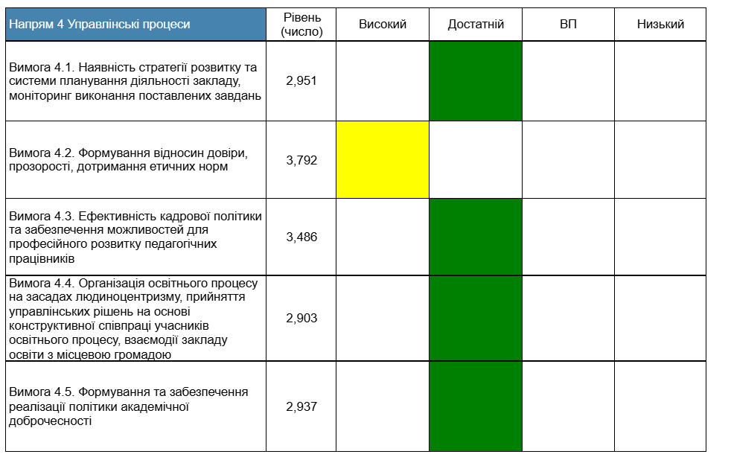
За результатами даної роботи директору поставлені наступні задачі:
- Створити творчу робочу групу для вдосконалення Стратегії розвитку закладу.
- Розробити та впроваджувати механізми прийняття управлінських рішень з урахуванням пропозицій учасників освітнього процесу.
- Покращити роботу зі створення умови для виявлення громадської активності та ініціативи учасників освітнього процесу, їхньої участі в житті місцевої громади
Упродовж вересня-жовтня, на початку навчального року, адміністрація закладу систематично здійснювала моніторинг освітнього процесу, зокрема форм і методів проведення синхронної частини уроків педагогічними працівниками. Особлива увага приділялася якості й зрозумілості інструкцій до асинхронної частини занять.
Протягом усього навчального року щомісяця проводилась перевірка ведення електронних класних журналів. За її результатами педагогам надавалися рекомендації щодо підвищення якості матеріалів у розділі «Дистанційне завдання» та вдосконалення форм зворотного зв’язку під час асинхронного навчання.
Також упродовж року керівництво закладу здійснювало контроль за станом викладання навчальних дисциплін відповідно до положень Річного плану роботи. За підсумками проведених перевірок були видані відповідні накази та надані методичні рекомендації педагогічним працівникам.

12. Висвітлення діяльності закладу у ЗМІ
Шкільний вебсайт https://zoh194.wixsite.com/zoh19 та сторінка Facebook створені з метою активного впровадження інформаційно-комунікаційних технологій у практику роботи закладу освіти. Вони є інструментами мережевої взаємодії між усіма учасниками освітнього процесу та важливою складовою навчальної й виховної діяльності гімназії.
Ці ресурси виконують роль відкритих інформаційних платформ, доступ до яких мають усі зацікавлені. Створення і супровід контенту є частиною командної діяльності педагогічного колективу, що поєднує збір, обробку, оформлення та публікацію актуальної інформації з інтерактивною комунікацією із громадськістю.
Характеристика вебсайту
Офіційний сайт Гірницької гімназії №19 функціонує з 2018 року. У 2024–2025 навчальному році на сайті було розміщено 34 публікації, які отримали 20 вподобань. Сайт постійно оновлюється.
Характеристика сторінки Facebook
Сторінка Facebook Гірницької гімназії №19 діє з 2018 року й є активним медійним майданчиком. Упродовж 2024–2025 навчального року було опубліковано 229 дописів, які зібрали 1610 вподобань. Сторінка є постійно діючою, оперативно оновлюється і доповнюється відповідно до подій у шкільному житті.

13. Робота з батьками та громадськістю у навчальному закладі:
Упродовж усього навчального року в закладі освіти здійснювалася цілеспрямована робота щодо збереження життя і здоров’я всіх учасників освітнього процесу в умовах воєнного стану.
Педагогічними працівниками проводилась широка просвітницька діяльність, зокрема щодо обов’язкової евакуації родин з дітьми. Окрему увагу було приділено забезпеченню якості освіти здобувачів, які були змушені евакуюватися за межі громади. Закладом систематично здійснюється моніторинг місця перебування здобувачів освіти з метою організації безперервного навчального процес
Протягом навчального року педагогами проводилася різнопланова просвітницька робота з учнями та їхніми законними представниками щодо дій у надзвичайних ситуаціях (зокрема під час обстрілів, повітряної тривоги, інших наслідків бойових дій), інформування з питань мінної безпеки, профілактики отруєнь грибами та інших ризиків, актуальних у воєнний час.
Упродовж навчального року закладом освіти проводилася окрема системна робота з протидії можливим спробам вербування підлітків представниками ворожих спецслужб.
Педагогічні працівники закладу здійснювали просвітницьку діяльність серед здобувачів освіти та їх законних представників щодо ризиків, пов'язаних із онлайн-активністю, спілкуванням з незнайомими особами в мережі, поширенням персональних даних, а також ознаками маніпуляцій з боку підозрілих осіб або структур. Учням надавались роз’яснення щодо алгоритму дій у разі отримання підозрілих повідомлень або запрошень до участі в невідомих групах чи «завданнях».
Заклад дотримувався інструкцій щодо підвищення безпеки інформаційного середовища. У рамках класних годин, тематичних заходів і зустрічей із працівниками правоохоронних органів учні отримували знання про загрози, пов’язані з інформаційними впливами та деструктивними інформаційними кампаніями, які можуть мати на меті вплив на свідомість молоді.

Директор Ігор ГУЛАЙ

